Отчёт по лабораторной работе 5
Дискреционное разграничение прав в Linux. Исследование влияния дополнительных атрибутов
Гомес Лопес Теофания
Содержание

1 Цель работы
Изучение механизмов изменения идентификатаровб применения SetUID и Sticky-битов. Получение практических навыков работы в консоли с дополнительными атрибутами. Рассмотрение работы механизма смены идентификатора процессов пользователей, а также влияние бита Sticky на запись и удаление файлов.

2 Выполнение лабораторной работы
Перед началом работы я проверила, что средства разработки установлены:
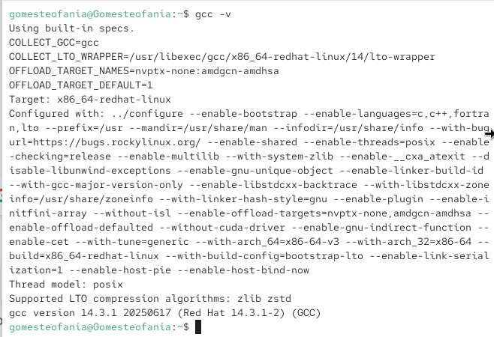
Рис. 1: Проверяю рабочее пространство.
Сначала я вошла в систему под пользователем guest, а потом создала файл simpleid.c с программой.
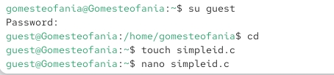
Рис. 2: Создаю simpleid.c
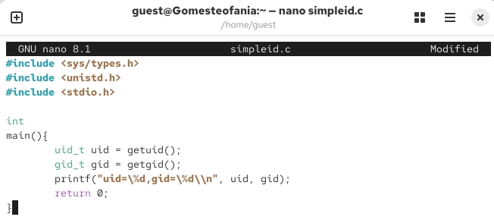
Рис. 3: код программы 1
Я скомпилировала и запустила программу. В ответ она показывает ID пользователя и ID группы.
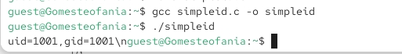
Рис. 4: Вывод simpleid.c
Создала файл simpleid2.c добавив вывод действительных идентификаторов.
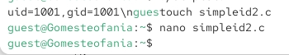
Рис. 5: simpleid2.c
После компиляции я запускаю программу.
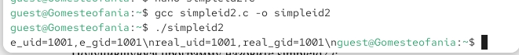
Рис. 6: Вывод simpleid2.c
Я использую chown, чтобы сделать владельцем файла суперпользователя, и chmod, чтобы изменить права доступа.
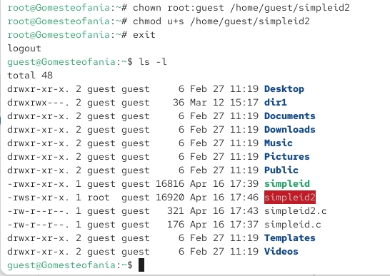
Рис. 7: Изменение права доступа на simpleid2.c
Сравниваю вывод программы и команды id. Программа вывела только ограниченную информацию.
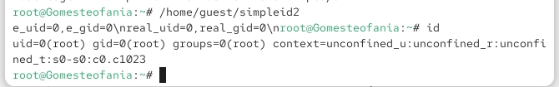
Рис. 8: сравниваю вывод программы simpleid2 и вывод команды id.
Создала еще одну программу readfile.c
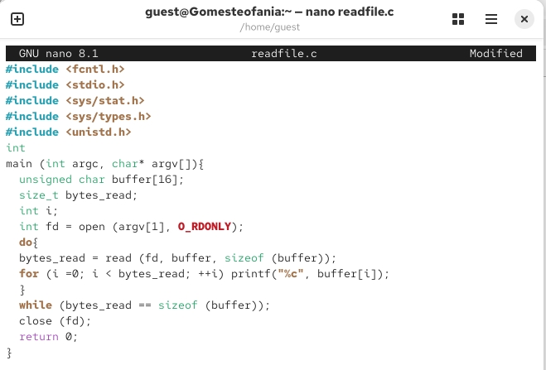
Рис. 9: Программу readfile.c
От имени суперпользователя я снова сменила владельца файла readfile. После этого я настроила права доступа — теперь пользователь guest не может прочитать этот файл.
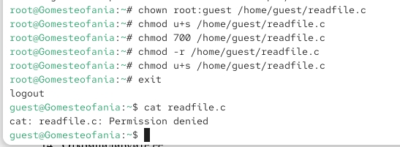
Рис. 10: Изменение владельца файла и прав доступа.
Проверка прочесть файл от имени пользователя guest. Прочесть файл не удается.
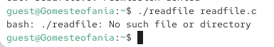
Рис. 11: Попытка прочесть файл
Попытка прочесть файл shadow с помощью программы
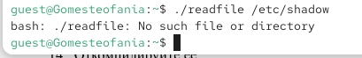
Рис. 12: Попытка 3 прочесть файл
А когда я попробовала прочитать эти же файлы от имени суперпользователя, то чтение прошло успешно (в отличие от обычного пользователя).
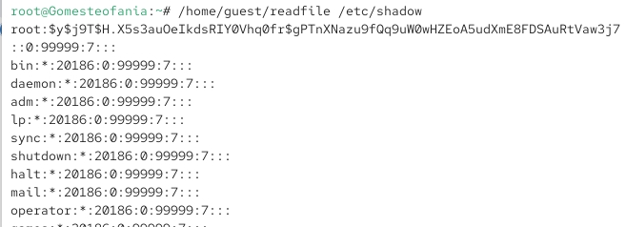
Рис. 13: читаю файл от имени суперпользователя.
От имени пользователя guest создаю файл с текстом.
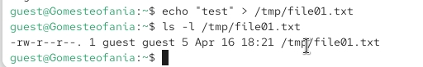
Рис. 14: Создание файла
С помощью команды chmod я даю другим пользователям права читать и записывать файл
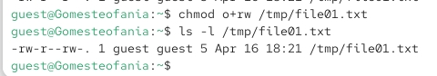
Рис. 15: Я меняю права доступа
Прочитаю файл file01.txt,
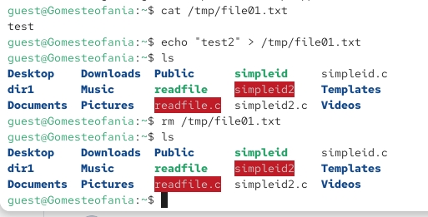
Рис. 16: Проверка файл на чтение, запись и удаление

3 Выводы
Я изучила, как работают механизмы смены идентификаторов. Я применила биты SetUID и Sticky. Я получила практические навыки работы в консоли с дополнительными атрибутами файлов. Также я рассмотрела, как происходит смена идентификатора у процессов пользователей и как бит Sticky влияет на запись и удаление файлов.

